# Définition d’une structure en treillis

Les structures en treillis sont des assemblages de poutres et de barres interconnectées qui sont utilisées dans l’ingénierie civile et structurelle pour supporter des charges. Elles sont souvent utilisées dans les ponts, les tours de télécommunications, les toits de stades, etc. Les treillis sont conçus pour répartir les charges sur l’ensemble de la structure de manière efficace, en utilisant un arrangement triangulé pour assurer une stabilité maximale.

# Problèmes d’optimisation des structures en treillis

Les problèmes d’optimisation des structures en treillis visent à concevoir des treillis qui répondent à des critères spécifiques tout en minimisant certains objectifs, tels que le poids total de la structure, les contraintes maximales subies par les membres du treillis, ou d’autres facteurs comme les coûts de fabrication et d’installations. Ces problèmes peuvent être formulés comme des problèmes d’optimisation mathématique, où des algorithmes d’optimisation sont utilisés pour trouver la meilleure configuration de treillis sous contraintes données. Les méthodes qu’on va utiliser sont les techniques d’optimisation heuristiques telles que les algorithmes génétiques, les algorithmes de recuit simulé et d’autres méthodes évolutives.

# Exemple d’optimisation de structures en treillis

Un exemple d’optimisation des structures en treillis serait de concevoir un pont qui minimise le poids total tout en satisfaisant des contraintes de charge, de déformation et de sécurité.

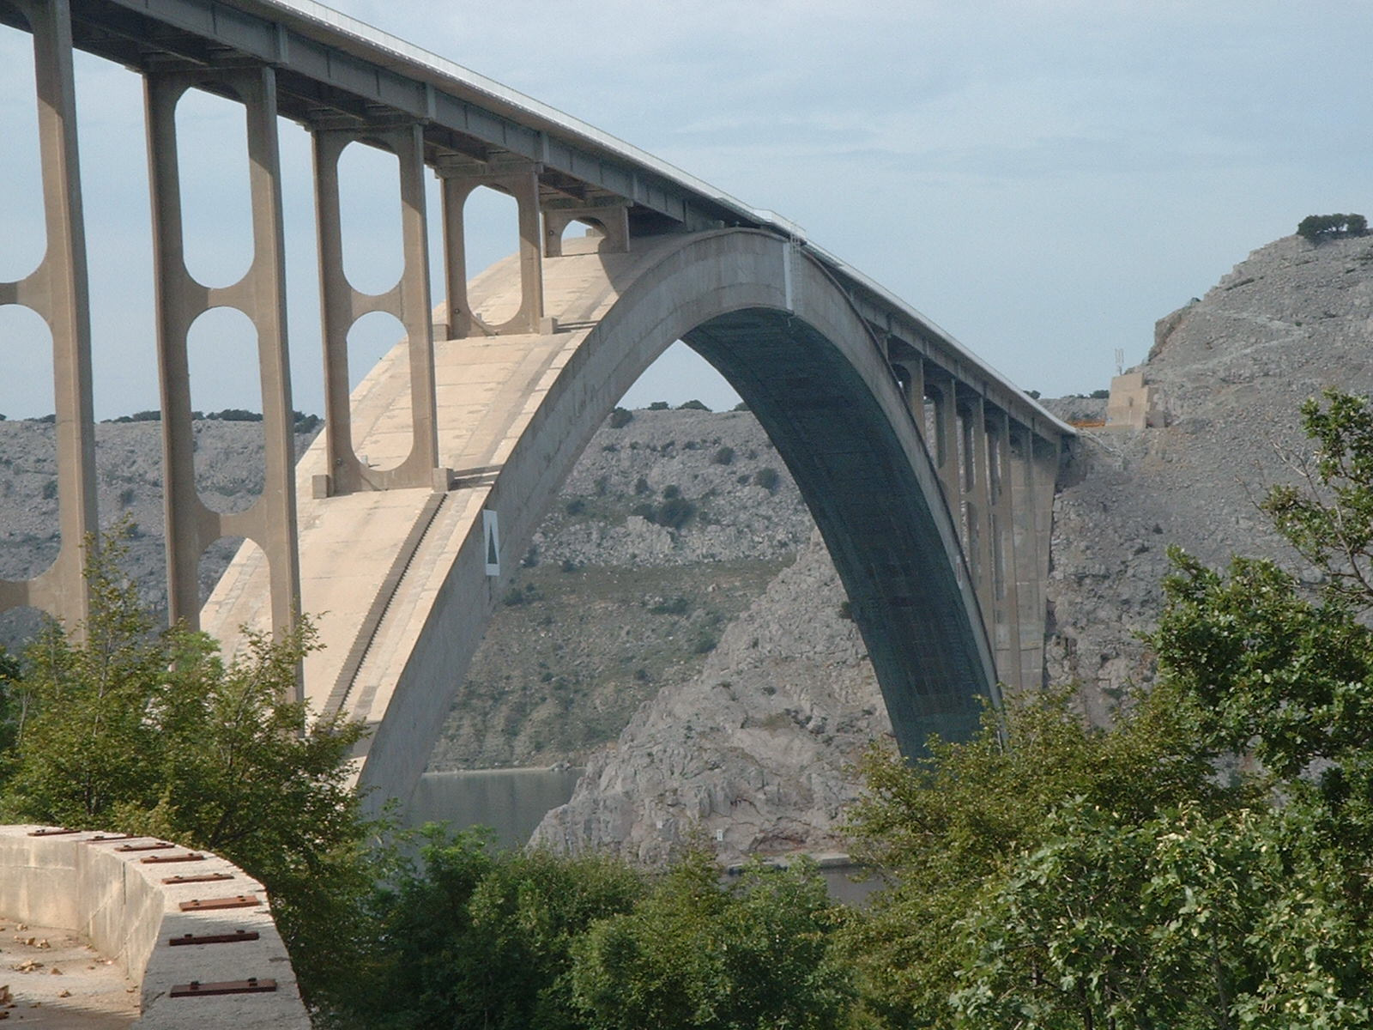

# Données d’une structure en treillis

Les données nécessaires pour définir une structure en treillis comprennent généralement

1. **Géométrie :** les dimensions de la structure, y compris la longueur, la largeur et la hauteur. Cela inclut également la disposition des nœuds et des membres du treillis.
2. **Matériaux :** Les propriétés des matériaux utilisés pour les membres du treillis, telles que la résistance à la traction, la résistance à la compression, la rigidité, etc.
3. **Charges :** Les charges qui seront appliquées à la structure, telles que les charges de vent, de neige, de trafic, etc. Ces charges peuvent être statiques ou dynamiques.
4. **Contraintes et critères de conception :** Les contraintes maximales autorisées sur les membres du treillis, les déformations admissibles, les exigences de sécurité, les codes de construction à respecter, etc.
5. **Conditions aux limites :** Les conditions aux limites, telles que les supports fixes, les articulations, les points d’ancrage, etc.
6. **Objectifs d’optimisation :** les objectifs à atteindre, tels que la minimisation du poids total de la structure, la maximisation de la stabilité, la minimisation des déformations, etc.

# Structure des données

Les données des structures en treillis vont être stockées sous forme matricielle

**Code de fixation** : 0 aucune fixation, 1 déplacement suivant l’axe des x est nul, 2 déplacement suivant l’axe des y est nul et 3 déplacements suivant les deux axes est nul.

|  |  |  |  |  |  |  |  |  |
| --- | --- | --- | --- | --- | --- | --- | --- | --- |
| **CX** | **CY** | **Matrice de Connectivité** | | | | **Code de fixation** | **Charge horizontale** | **Charge verticale** |
| 0 | 0 | 0 | 1 | 1 | 1 | 3 | 0 | 0 |
| 9.144 | 0 | 1 | 0 | 1 | 1 | 0 | 0 | -445374 |
| 9.144 | 9.144 | 1 | 1 | 0 | 1 | 0 | 0 | 0 |
| 0 | 9.144 | 1 | 1 | 1 | 0 | 3 | 0 | 0 |

# Objectifs du projet

# Développement d’un générateur de **DataSetTrussStructure**

A partir des données de conception, on veut générer un **DataSetTrussStructure**, qu’on utilisera par la suite pour prédire l’énergie de déformation, poids de la structure ou prédire la classe de la structure en treillis (Classe 0 structure instable, 1 Structure stable avec respect des contraintes, 2 Structure stable avec violation de l’une des contraintes)

# Visualiser les structures en treillis

Pour chaque exemple du DataSetTrussStructure , charger l’image, tracer l’histogramme des sections transversales des membres de la structure et afficher son énergie et son poids.

Exemple d’illustration

|  |  |  |
| --- | --- | --- |
|  | Les membres de la structure ont la même section transversale de valeur 225.75 cm2 | L’énergie de déformation de cette structure est de 0,02141695 Nm  Le poids de cette structure est de  3522,61983 kg |

# Proposer la meilleure architecture neuronale pour prédire l’énergie de déformation et le poids de la structure en treillis

# Proposer la meilleure architecture neuronale pour prédire la classe d’appartenance de la structure en treillis

# Utiliser les pour améliorer la performance d’un algorithme génétique pour trouver la meilleure structure qui minimiser l’énergie de déformation en fonction des variables de décision (Position des nœuds, Section transversale des membres de la structure) avec respect des contraintes